★★★☆☆
題組：Problem Set Archive with Online Judge
題號：10482: The Candyman Can
解題者：林秉翰
解題日期：2017年5月25日
題意：
有n(n≦32)顆糖果，每顆糖果重量不一定相同(wi ≦ 20)，若要將這些糖果分成三堆，求出最大堆與最小堆重量差異最小的解。
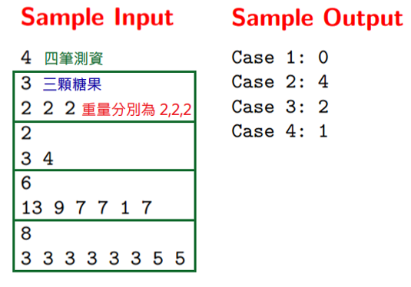
題意範例：

解法：
用DP計算
解法範例：
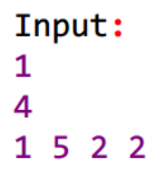
4顆糖果總重W=10，建立二維陣列 dp[W+1][W+1]，陣列dp[i][j]代表三堆重量分別為 i、j、W-i-j，陣列dp[i][j]=1代表有解(可分堆)、0代表無解(無法分堆)。

一開始先dp[0][0]=1 (全部放第三堆)，由此為起點計算dp。
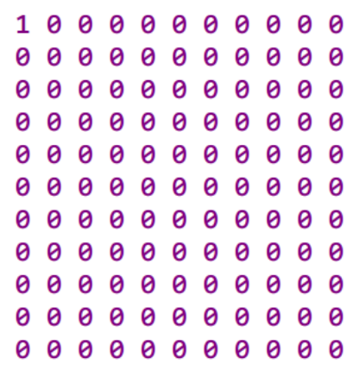

第一顆糖果重量為1，則先找陣列中原本為dp[i][j]=1的位置(藍圈處)，再由此處往右及往下找1格(紅圈處)，並在dp填入1。
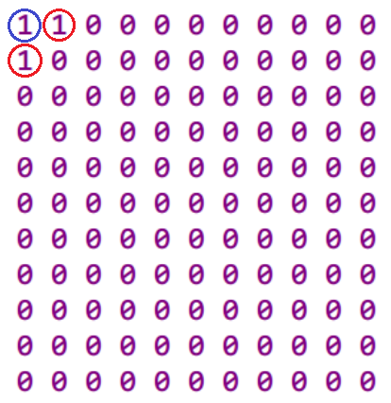

第二顆糖果重量為5，則先找陣列中原本為dp[i][j]=1的位置(藍圈處)，再由此處往右及往下找5格(紅圈處)，並在dp填入1。
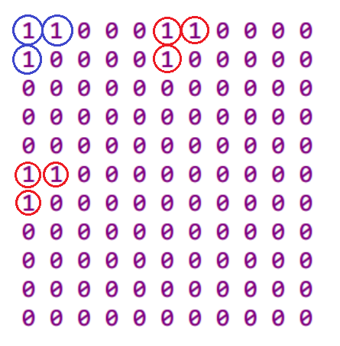

用相同方法以此類推，完成dp陣列，最後結果如下：
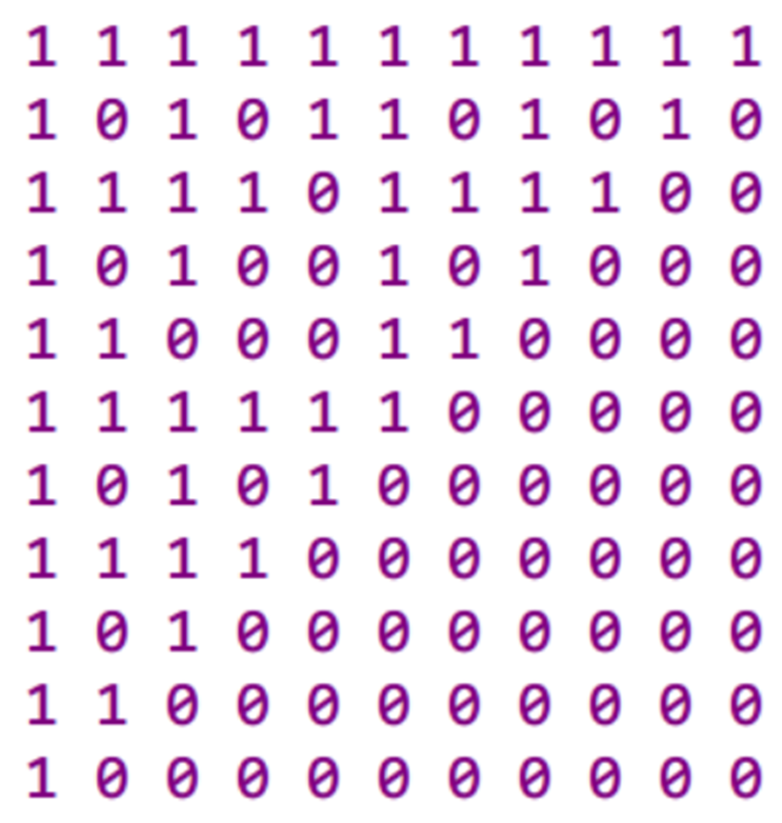

dp[i][j]=1代表可分堆的解
第一堆重量：i
第二堆重量：j
第三堆重量：W-i-j
找出三堆中最重及最輕的相減即為答案。

此範例分成 2、 (1+2)、5 三堆，最後答案為 3 。

討論：
時間複雜度O(N*W*W) (N:有幾顆糖果、W:全部糖果總重)
程式：
#include <bits/stdc++.h>
using namespace std;

int main(){

int N;
cin>>N;
for(int m=0;m<N;m++){

int n;
cin>>n;

int w[n], sum = 0;
for(int i=0;i<n;i++)
cin>>w[i],sum+=w[i];

int dp[sum+1][sum+1]={0};

for(int i=0;i<=sum;i++)
for(int j=0;j<=sum;j++)
dp[i][j]=0;

dp[0][0]=1;
for(int k=0;k<n;k++){
for(int i=sum;i>=0;i--){
for(int j=sum;j>=0;j--){
if(dp[i][j]==1){
dp[i+w[k]][j]=1;
dp[i][j+w[k]]=1;
}
}
}
}

int mm = 999999;
for(int i=0;i<=sum;i++)
for(int j=0;j<=sum;j++)
if(dp[i][j]==1)
mm = min(mm, max(max(i,j),sum-i-j)-min(min(i,j),sum-i-j));

cout<<"Case "<<m+1<<": "<<mm<<endl;

}

return 0;
}

